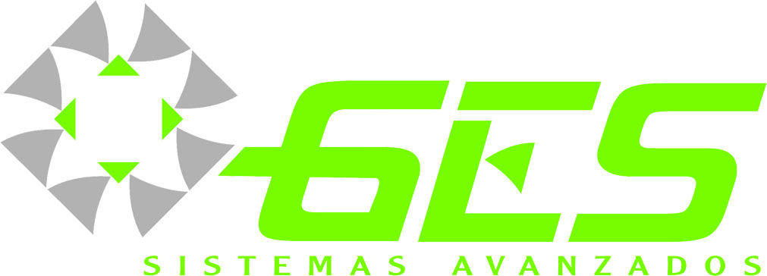


MINUTA DE REVISION DE AVANCES #2:
PROYECTO BIBLIOTEK

Autor:
RAPE / Rosalba García

Derechos de Propiedad. El presente documento y todos y cada uno de los datos, artículos e información contenidos en el mismo (incluyendo, pero sin limitarse, a notas, informes y a la organización y presentación del documento) son propiedad de Grupo GES Sistemas Avanzados. Se prohíbe expresamente su reproducción, distribución, diseminación o comercialización, total o parcialmente, en ningún grado o modo sin autorización expresa otorgada previamente por Grupo GES Sistemas Avanzados. Toda y cualquier reproducción, distribución o difusión y/o comercialización no autorizada estará sujeta a las acciones y/o recursos previstos por las leyes civiles y penales aplicables.
LUGAR, FECHA Y HORA: | Cuernavaca, Oficinas de Hi-TECH  15:00 hrs 14/Junio/2010

OBJETIVO DE LA REUNION:
REVISAR AVANCE EN EL CALENDARIO DE DESARROLLO.

PUNTOS A TRATAR:
No. | Punto a tratar
1 | Revisión de Avances sobre Calendario de Desarrollo  Se evalúan y determinan como satisfactoriamente finalizadas las siguientes:  - Mecanismo de login.  - Armado del esqueleto de directorios, funciones y clases.  - Definición del mecanismo básico de localización.  - Funcionalidad básica de página web de acceso (incluyendo definición del mecanismo de instanciación de clientes).  - Elección de Interfase de Usuario x Institución.  - Configuración del Servicio.  - Funcionalidad básica de página web de acceso (landing page).  - Plantillas de Captura.  - Verificación de permisos de usuario.  - Creación de usuarios y Grupos de Usuarios.  - Catalogación.  - Reglas de Catalogación.  - Sanciones y Restricciones.  - Mensajes y Alertas Automatizadas  - Préstamos.  - Renovaciones.  A punto de concluir las siguientes:  - Reglas de Consultas para Títulos (Consultas Abiertas e Internas).  - Consulta Abierta (Pública o para usuarios firmados)  - Bitácora de Actividades por Usuario.  - Rastreo.  - Impresión del Catálogo y Fichas Bibliográficas.  - Comentarios de usuario.  Se determina que hay avance nulo en:  - Traducción de elementos textuales al idioma inglés y portugués.
2 | Se hace de su conocimiento que la generalidad de las opciones / pantallas / ventanas han sido desarrolladas con localización en español, ha sido difícil y en algunos casos incorrectas las traducciones obtenidas al inglés.  Se propone solicitar una modificación al alcance del proyecto para posponer la traducción al inglés y portugués, para versiones futuras de la aplicación. Cuando ésta se encuentra ya trabajada e implantada con algunos clientes.
3 | Se agradece a los compañeros Ania Antunez y Alberto Reyes, las sesiones de pruebas y su invaluable participación retroalimentando a los compañeros de desarrollo.
4 | Se hace la observación de que algunas pantallas no se visualizan bien en exploradores con Firefox, Opera o Safari. Se sugiere revisar los CSS.

COMPROMISOS Y ACUERDOS:
No. | Compromiso | Responsable | Fecha
1 | Revisará los CSS y archivos de imágenes para resolver los problemas de visualización. | Javier Barrera | 15 al 30 de Junio.
3 | Se pide a los compañeros Alberto Reyes y Ania Antunez, continúen sus actividades de pruebas y al finalizar hagan el llenado de sus reportes de pruebas. | Rosalba García y Javier Barrera. | A partir del 15 de Junio.

ASISTENTES
Nombre de la Persona | Firma
Jorge E. López

Margarito Guido

Javier Barrera

Rosalba García.

Alberto Reyes

Ania Antunez

